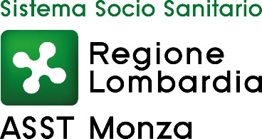
AZIENDA SOCIO SANITARIA TERRITORIALE MONZA
Via Pergolesi, 33 20900 Monza

TEMPI MEDI DI PAGAMENTO DEI FORNITORI DI BENI E SERVIZI
AL 31 MARZO 2016
(rilevati tramite sistema G3S)
giorni 63,11
INDICATORE TRIMESTRALE AZIENDALE DI TEMPESTIVITA’ DEI PAGAMENTI PRIMO TRIMESTRE 2016
AI SENSI DELL’ART. 9 COMMA 1 DEL DPCM DEL 22/09/2014
7,69

